PET 6 – 3º ano
Só as atividades

Sumário
Língua Portuguesa 1ª Semana 2
Matemática 1ª Semana 4
Ciências 1ª Semana 7
Geografia 1ª Semana 9
História 1ª Semana 10
Educação Física 1ª Semana 12
Língua Portuguesa 2ª Semana 16
Matemática 2ª Semana 18
Ciências 2ª Semana 20
Geografia 2ª Semana 21
História 2ª Semana 22
Educação Física 2ª Semana 24
Língua Portuguesa 3ª Semana 26
Matemática 3ª Semana 28
Ciências 3ª Semana 31
Geografia 3ª Semana 33
História 3ª Semana 35
Educação Física 3ª Semana 37
Língua Portuguesa 4ª Semana 39
Matemática 4ª Semana 41
Ciências 4ª Semana 44
Geografia 4ª Semana 46
História 4ª Semana 49
Educação Física 4ª Semana 51

Língua Portuguesa 1ª Semana
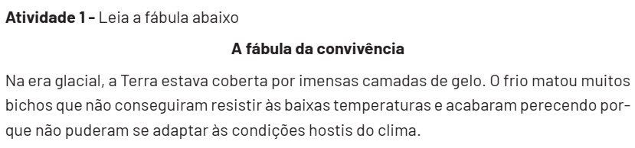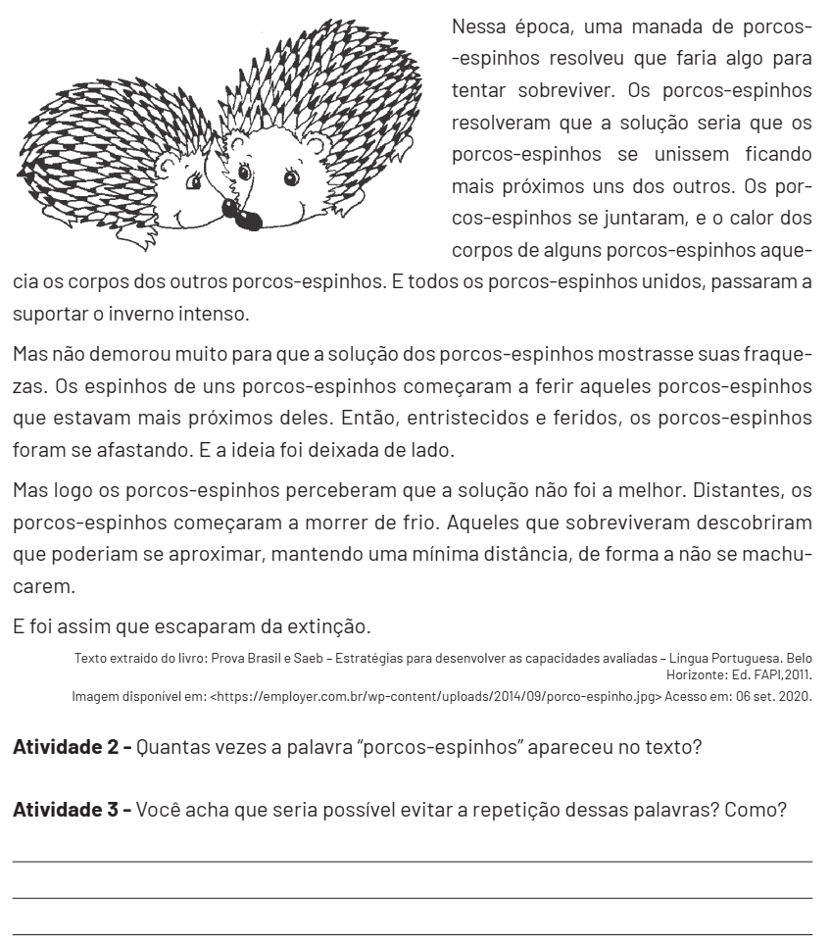

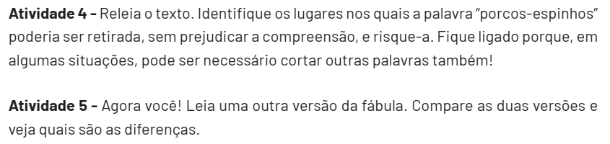
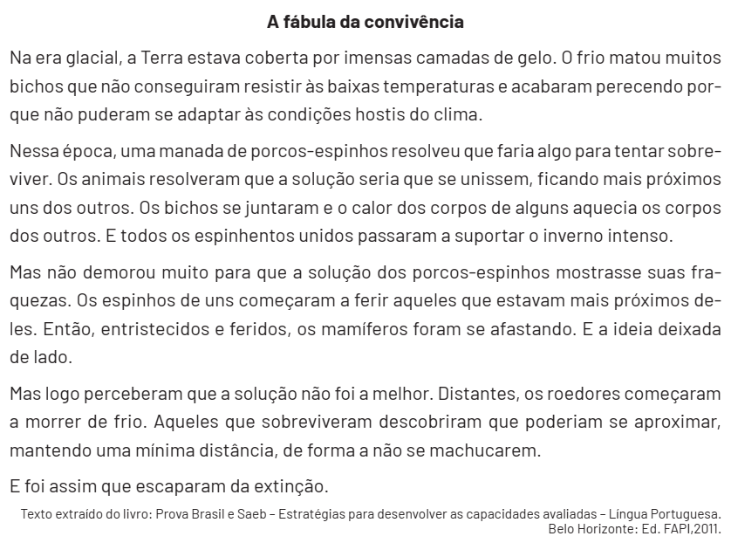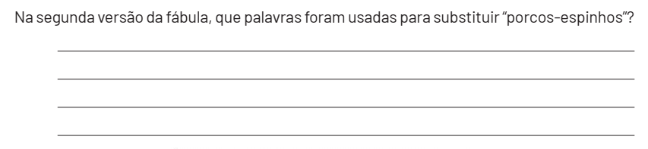
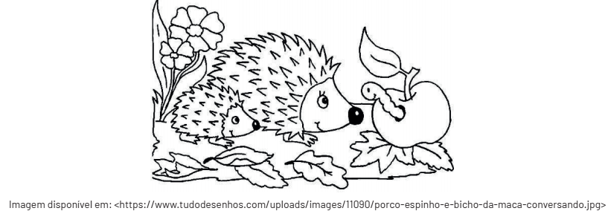

Matemática 1ª Semana
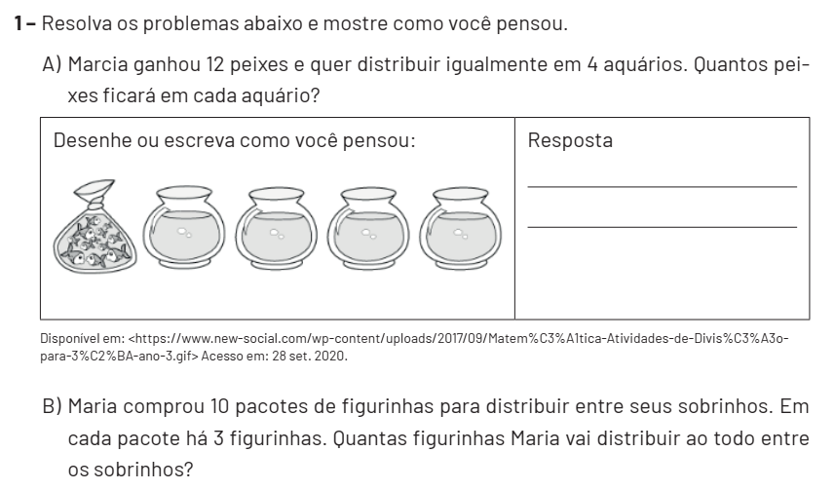
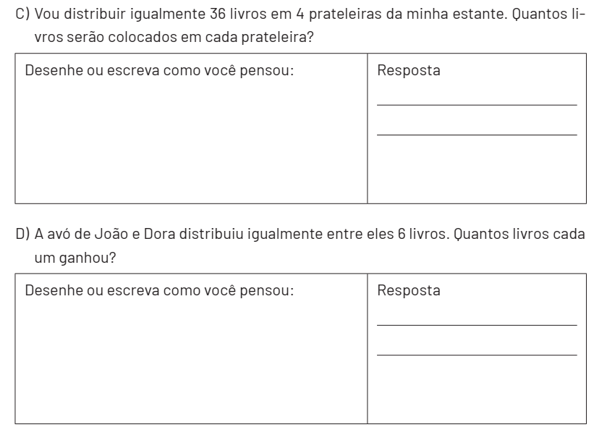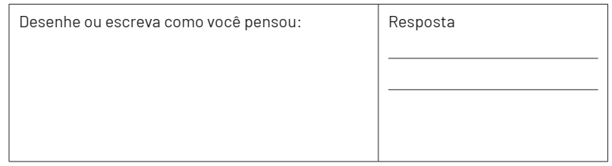
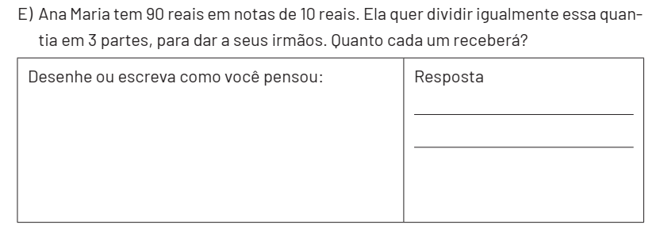
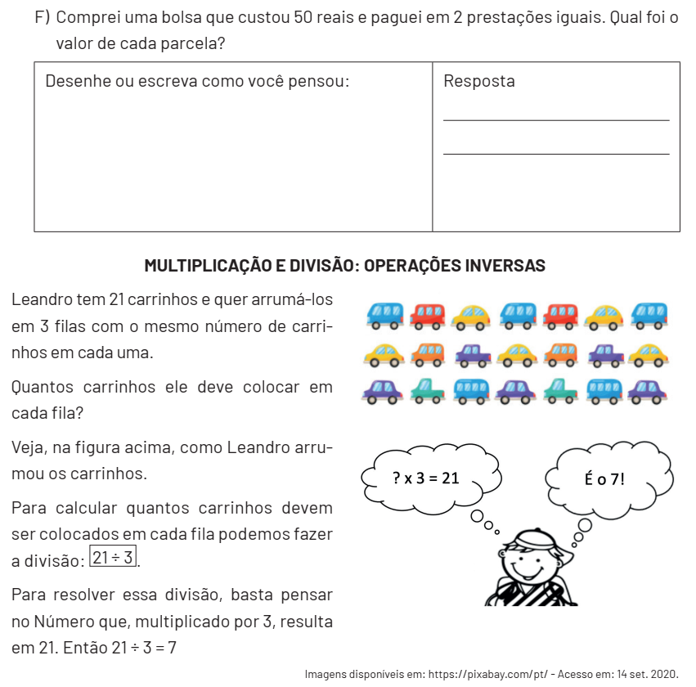

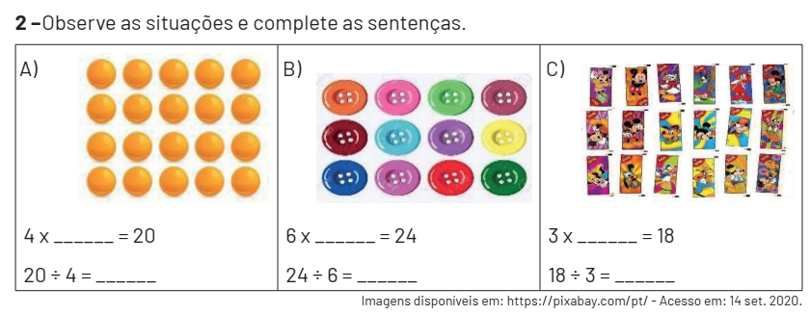
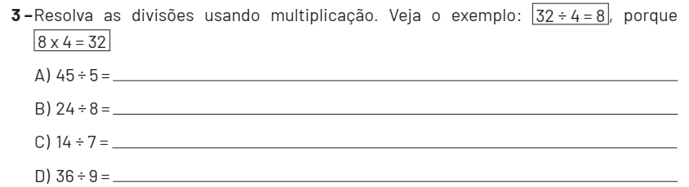

Ciências 1ª Semana
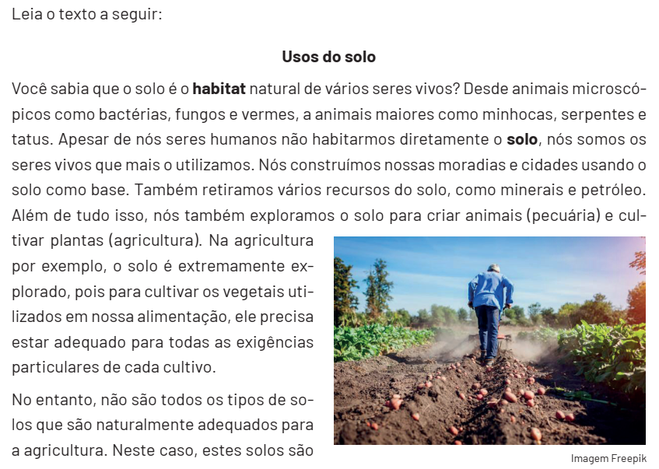
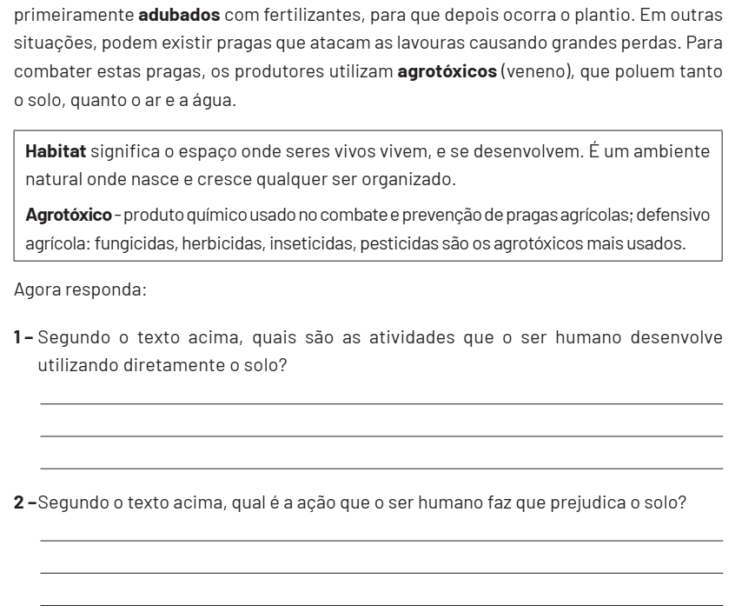
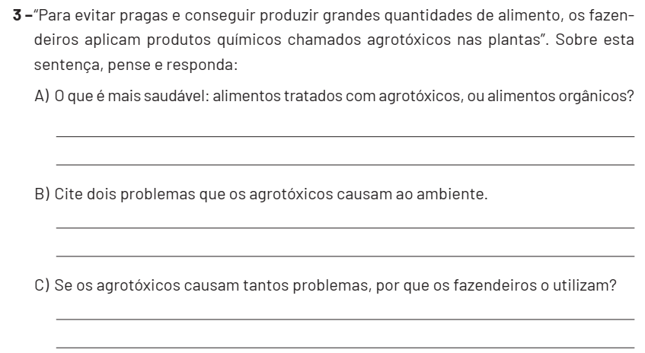

Geografia 1ª Semana
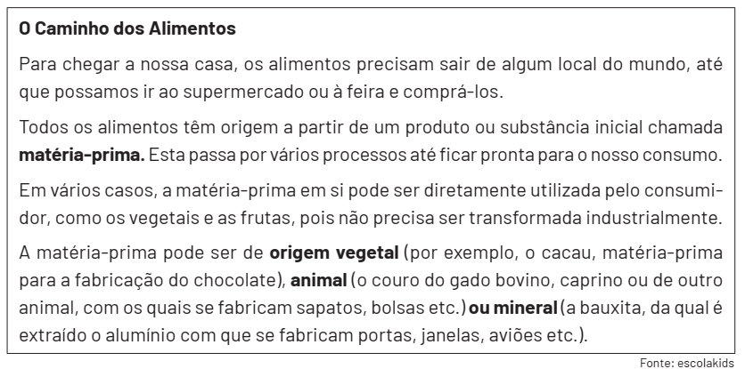
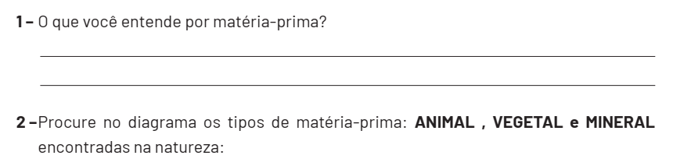
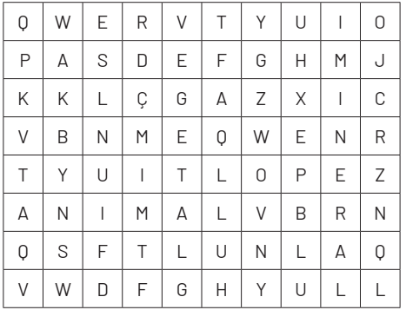
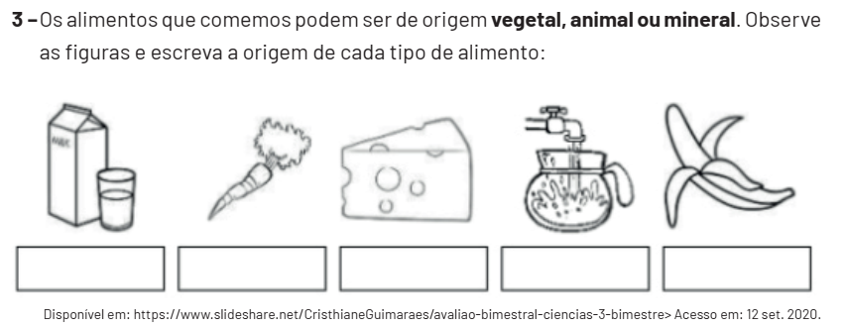

História 1ª Semana
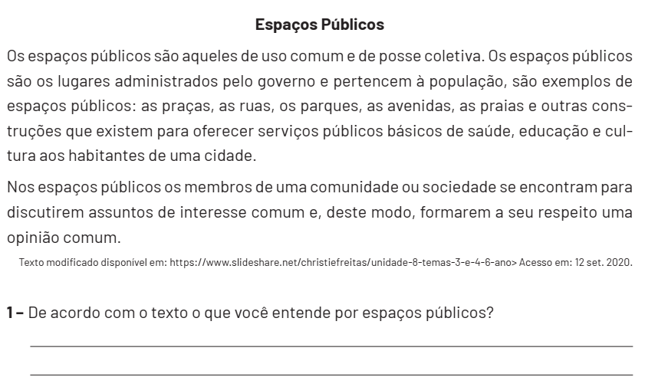
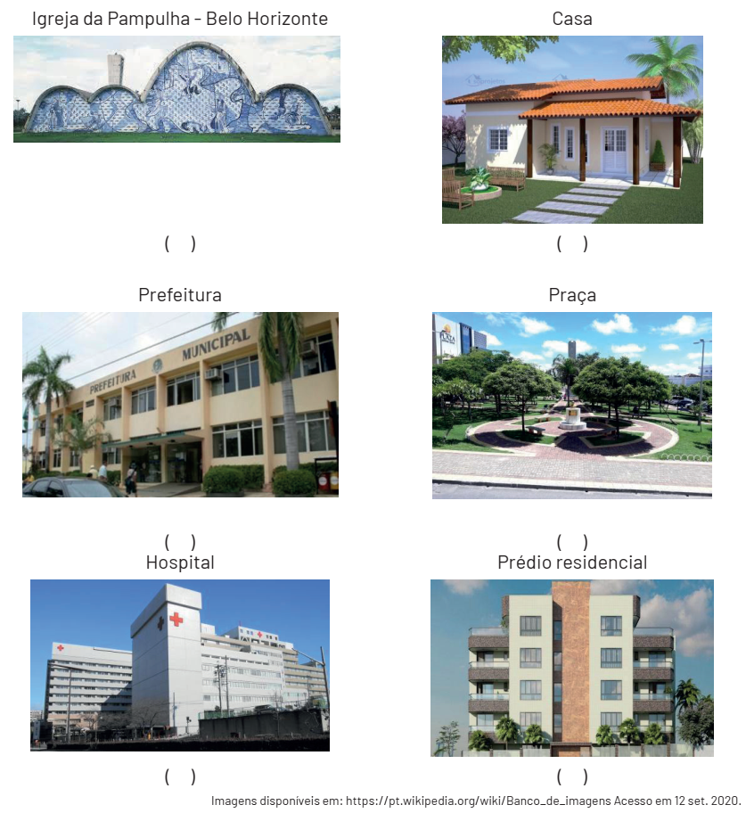

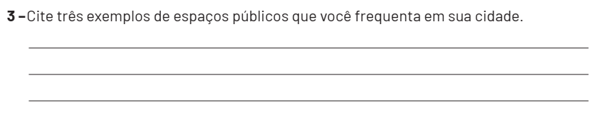

Educação Física 1ª Semana

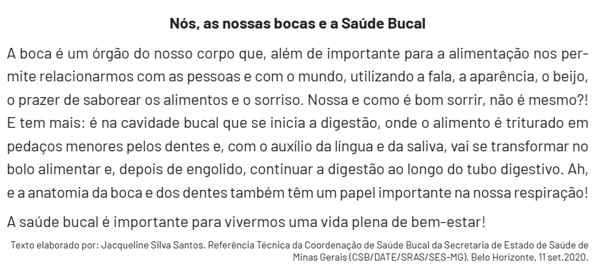
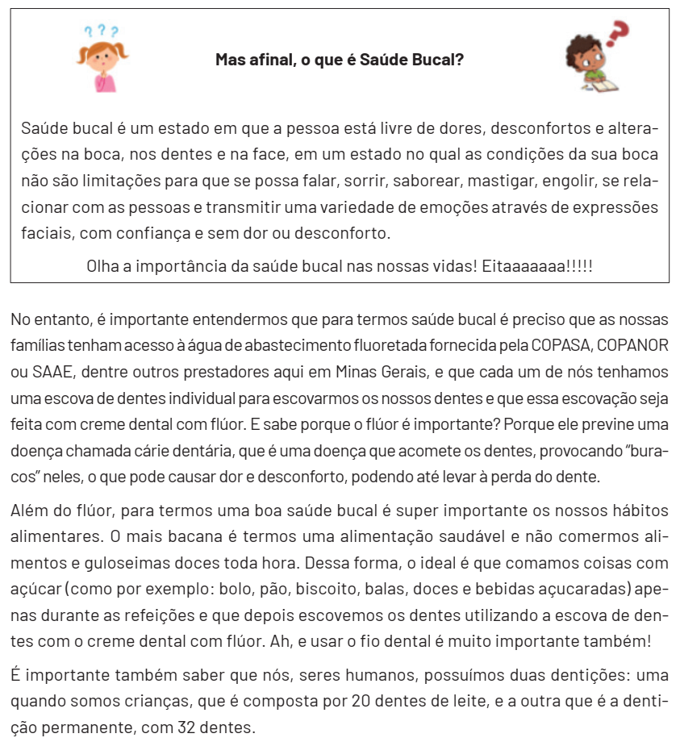
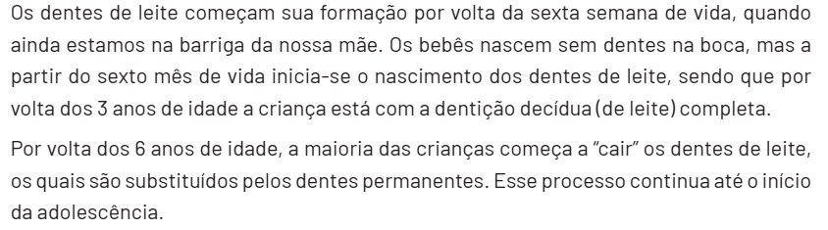
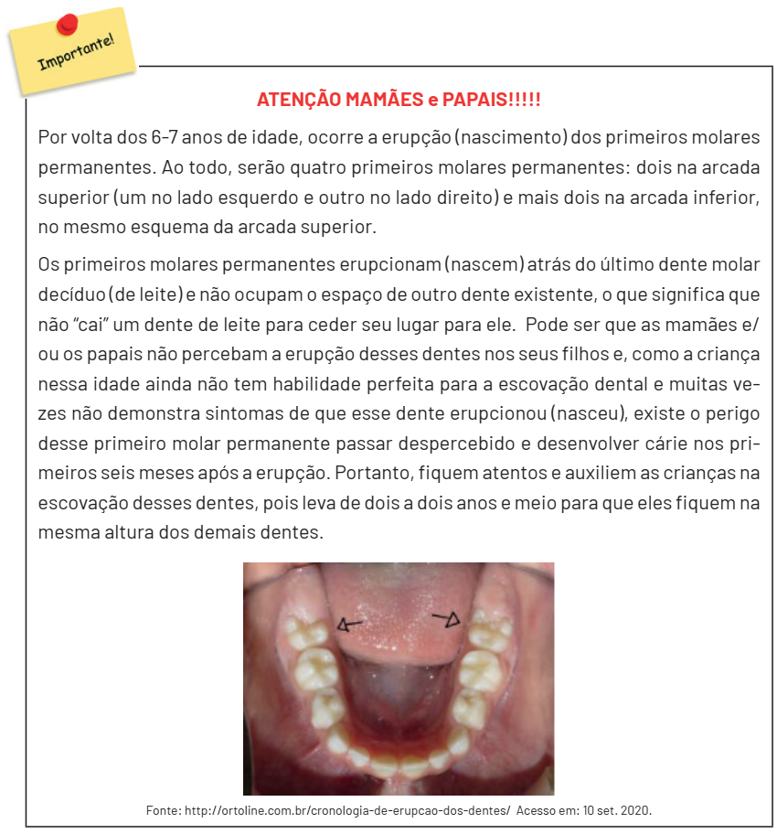

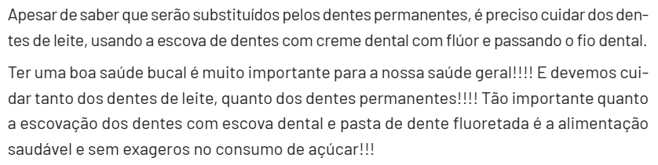
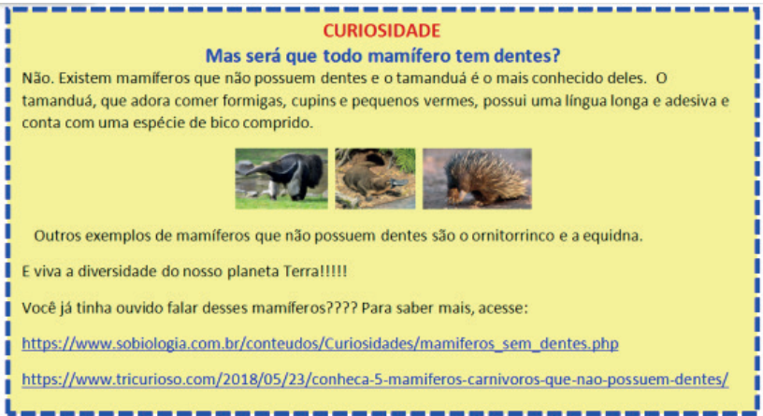
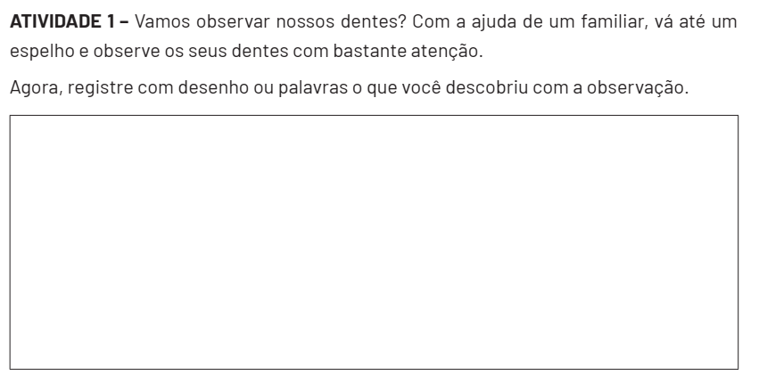

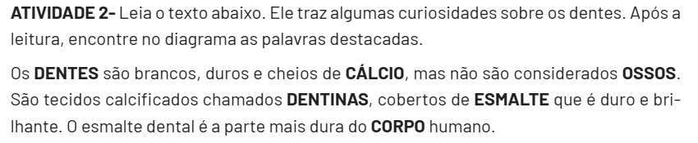
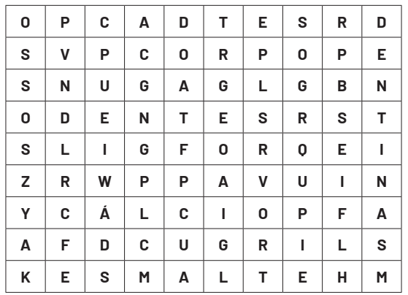

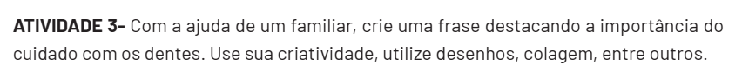

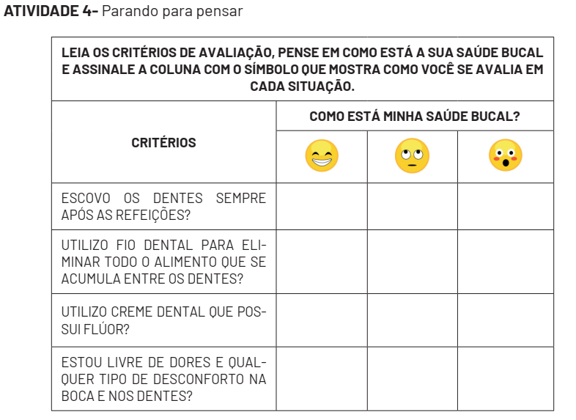

Língua Portuguesa 2ª Semana
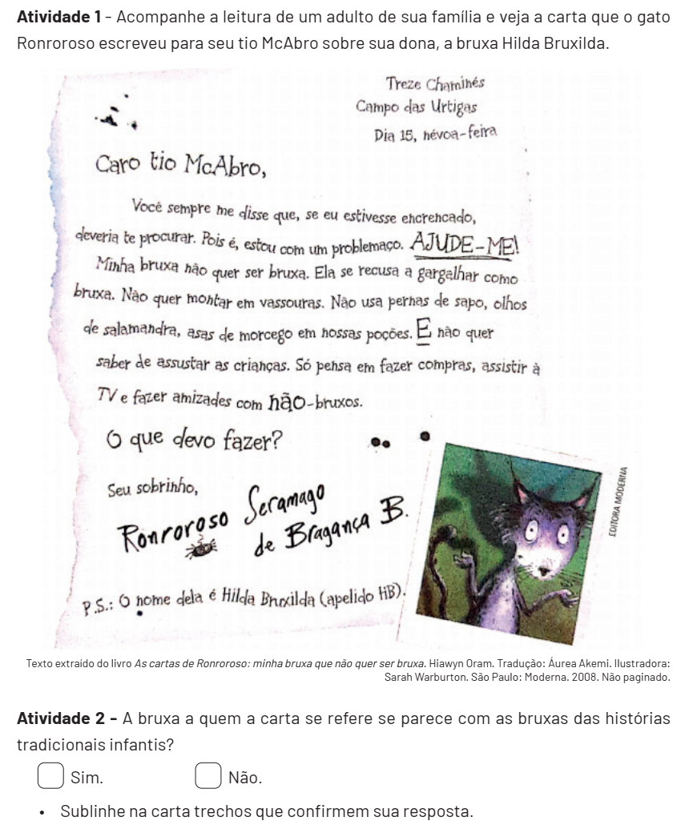
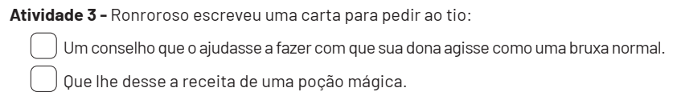

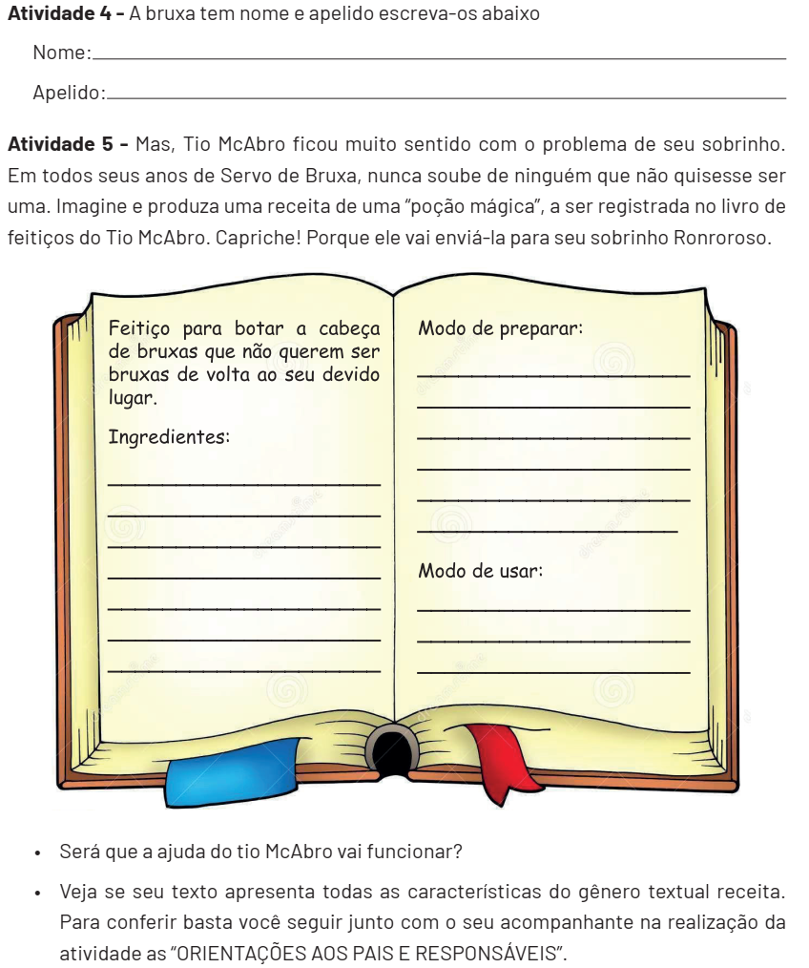

Matemática 2ª Semana
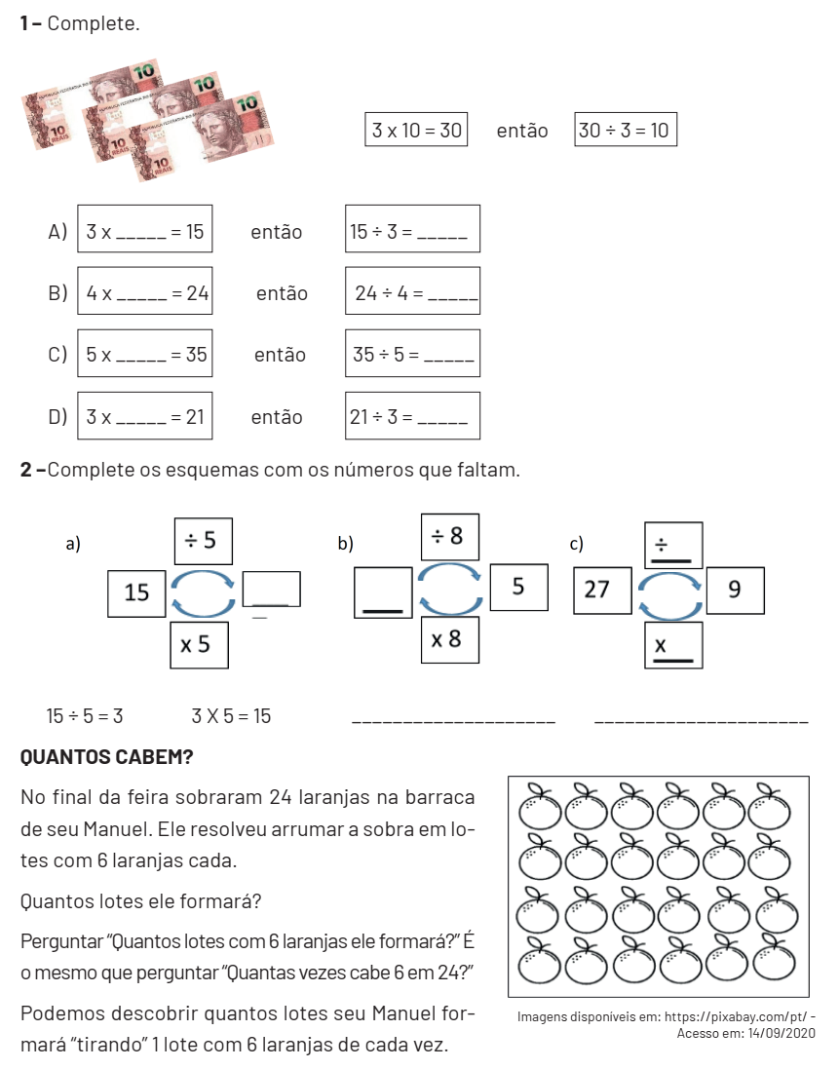

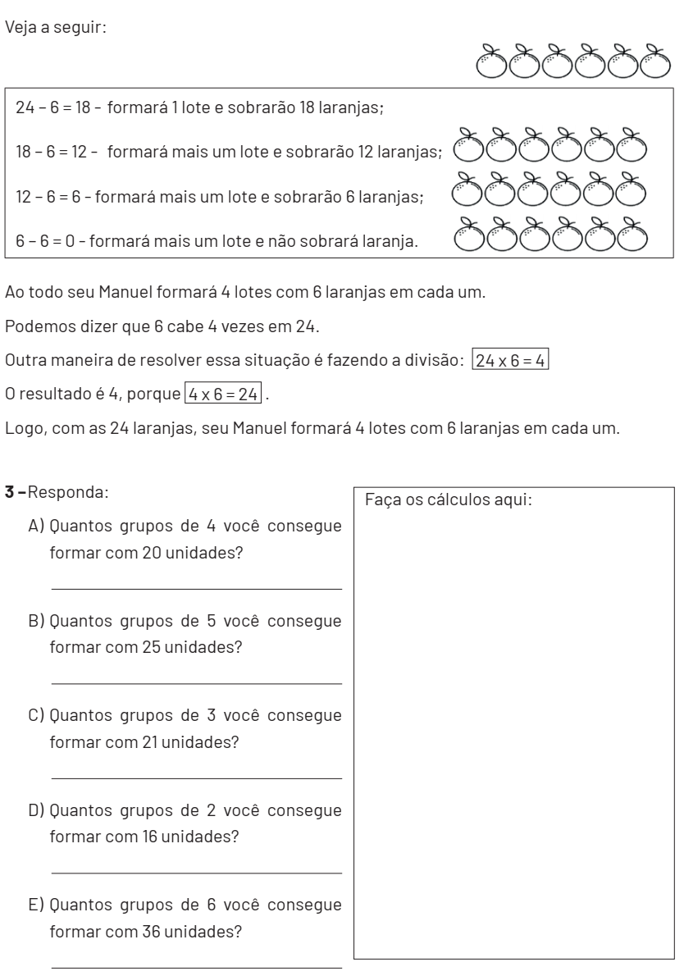

Ciências 2ª Semana
Leia o texto a seguir:
Você sabia que há muitos anos, as pessoas achavam que a Terra era plana como se fosse
um tabuleiro de bolo? Na época das Grandes Navegações, quando os europeus navegaram pelo mundo a procura de novas terras e riquezas, eles achavam que se fossem muito longe, além das águas conhecidas e vistas pelo homem, eles poderiam chegar as bordas do Planeta e assim, cair dele.

Com esta mesma ideia, os seres humanos passaram muitos e muitos anos pensando que o
nosso Planeta realmente era plano. Mas, hoje em dia já temos várias evidências de que a Terra é redonda como uma bola. Na verdade, essa não é uma ideia nova, pois 500 anos antes de Cristo, os gregos já reconheciam a Terra como uma esfera, baseados em experimentos da época.

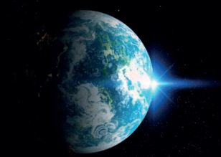
Hoje existem várias fotos tiradas do espaço, que mostram nosso Planeta como uma esfera gigante. Mas, não são apenas as fotos que comprovam isso. O fato de existir o dia e a noite ao mesmo tempo em lugares diferentes do Planeta, mostra que ele é redondo e que se movimenta. Se observarmos um navio se afastando do porto, percebemos que primeiro ele vai desaparecendo do casco até sumir as velas. Este fato acontece porque o navio está seguindo a curvatura do Planeta.

Nesta foto tirada do espaço, podemos observar além do formato da Terra, os oceanos e os continentes. Você sabia que aproximadamente 70% da superfície da Terra é composta por água, e apenas 30% dela é de terra? Por este motivo, a Terra também é chamada de “Planeta Água”. Além da porção de terra e a água, observamos nesta foto que o Planeta é envolvido por uma camada de ar, chamada atmosfera.

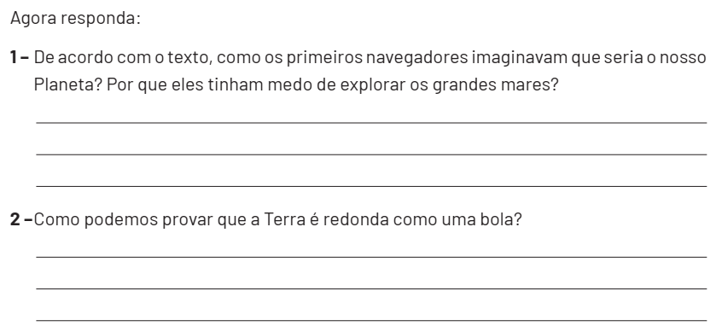
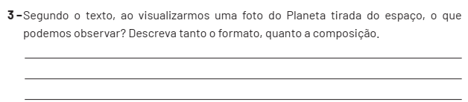

Geografia 2ª Semana
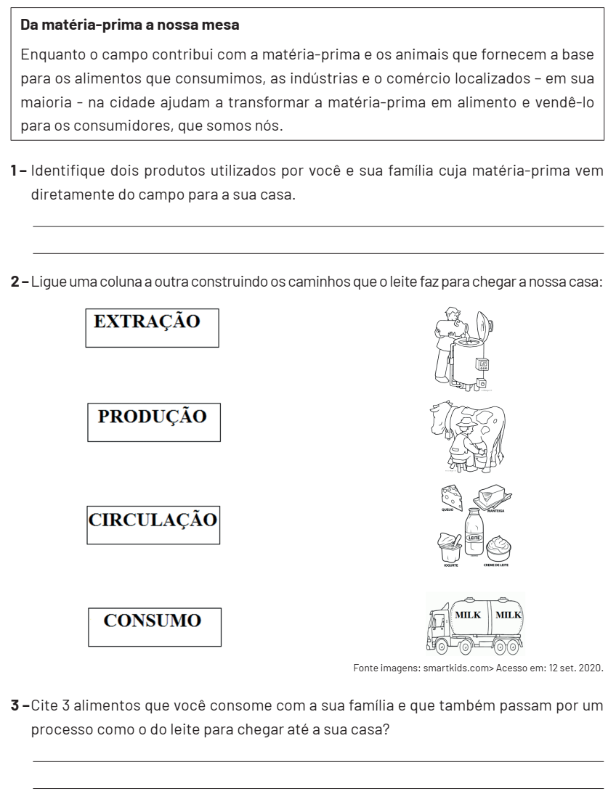

História 2ª Semana
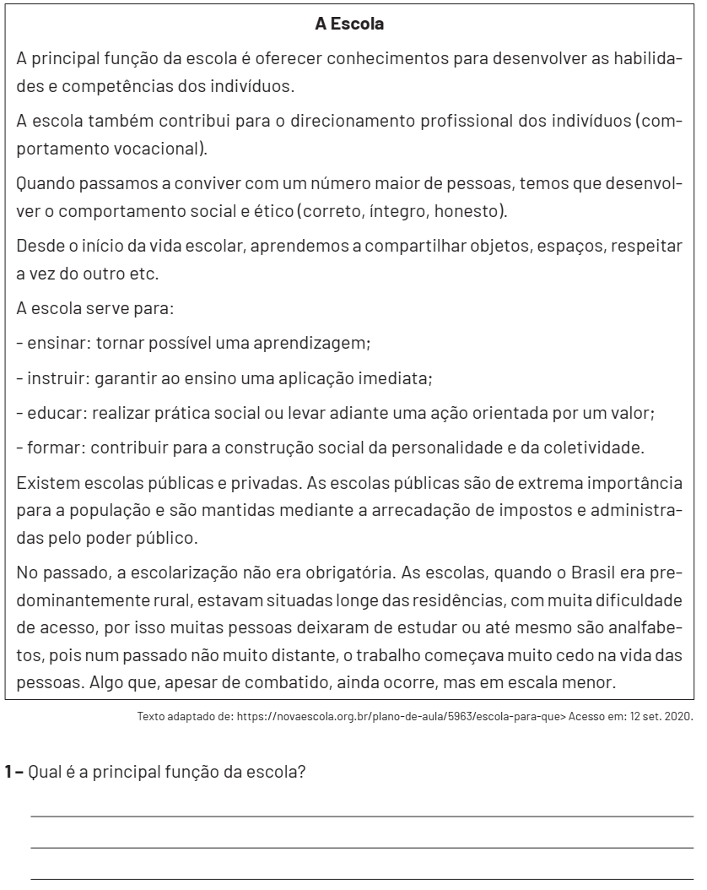

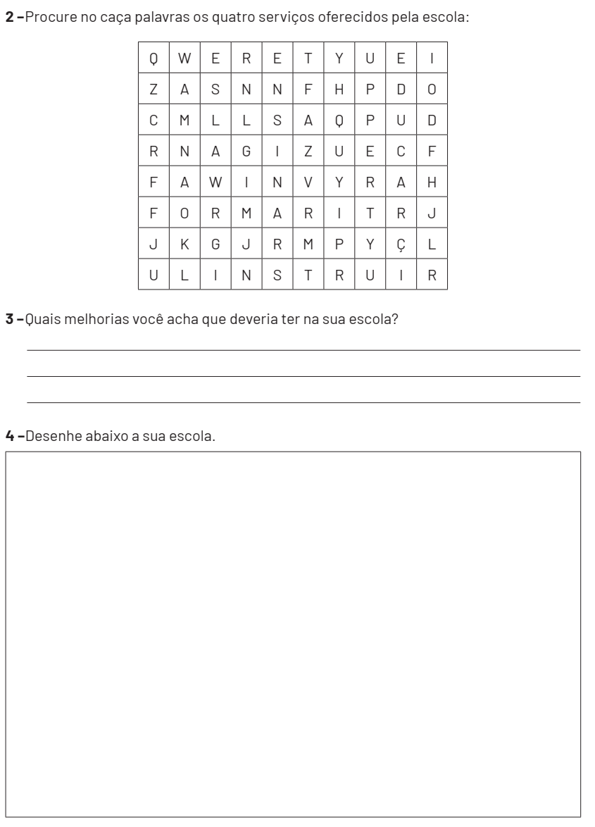

Educação Física 2ª Semana

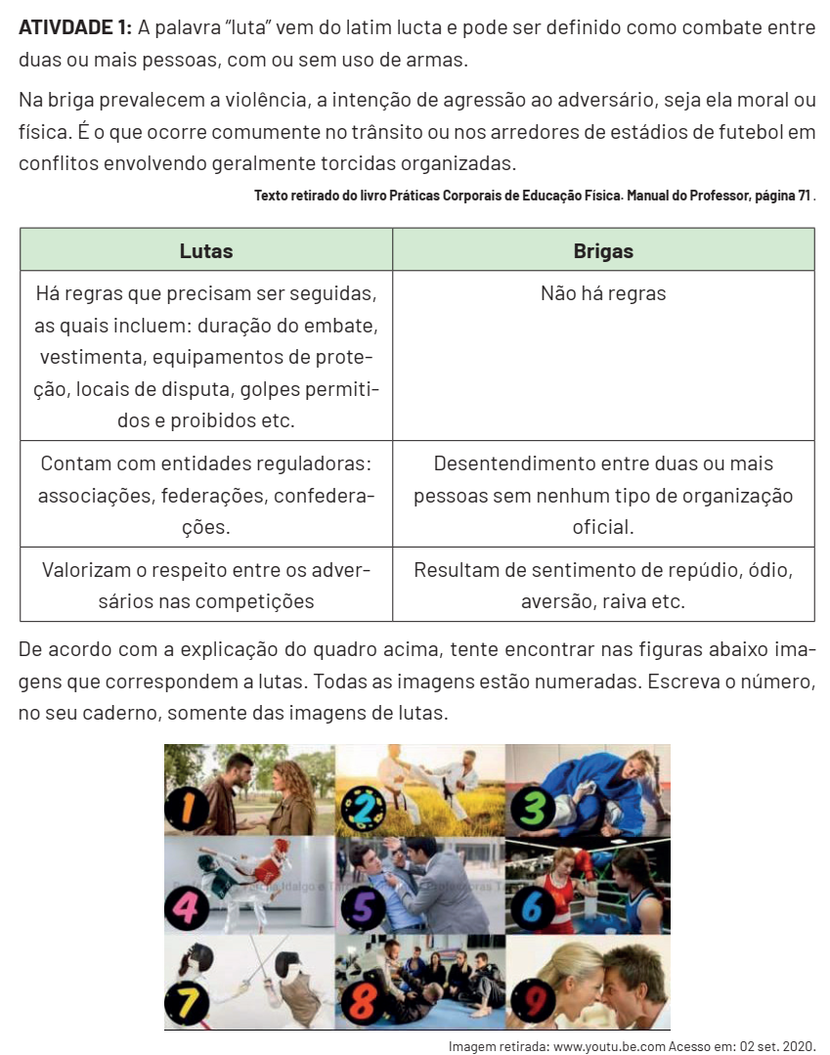

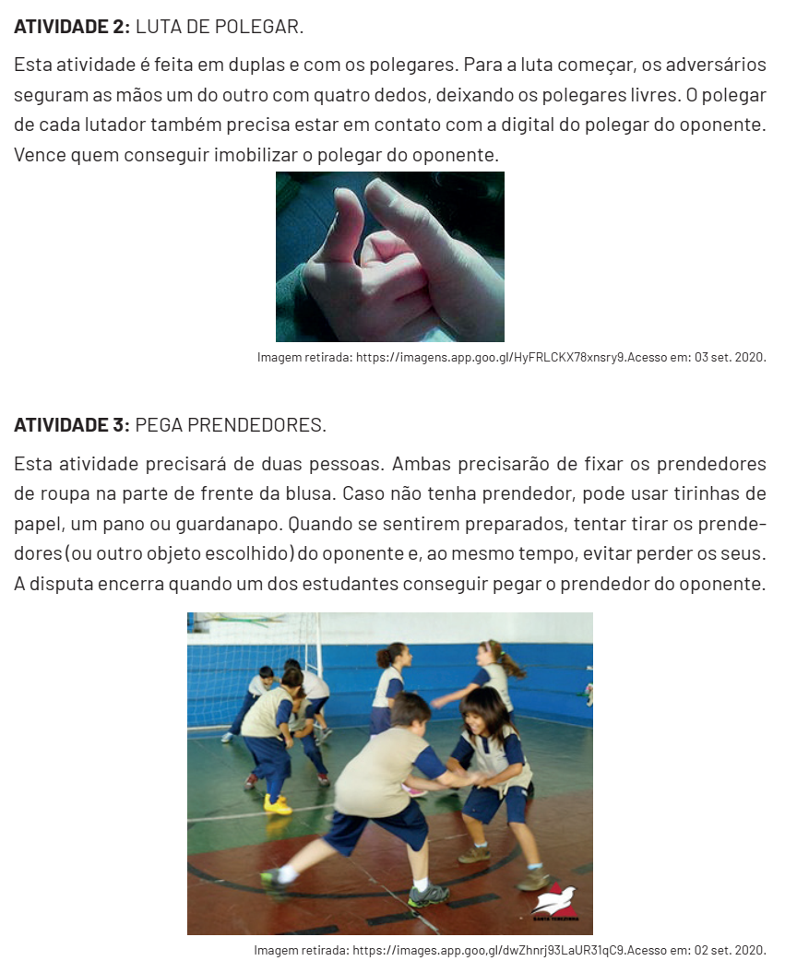

Língua Portuguesa 3ª Semana
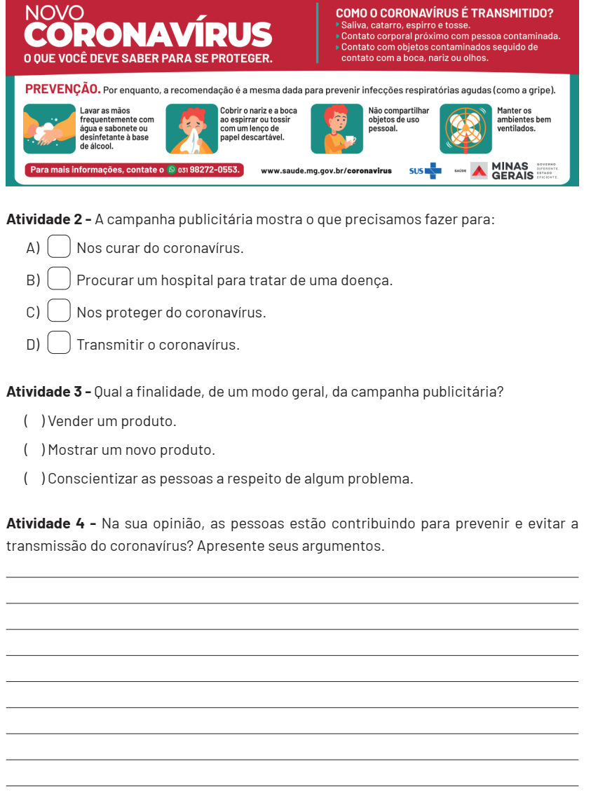

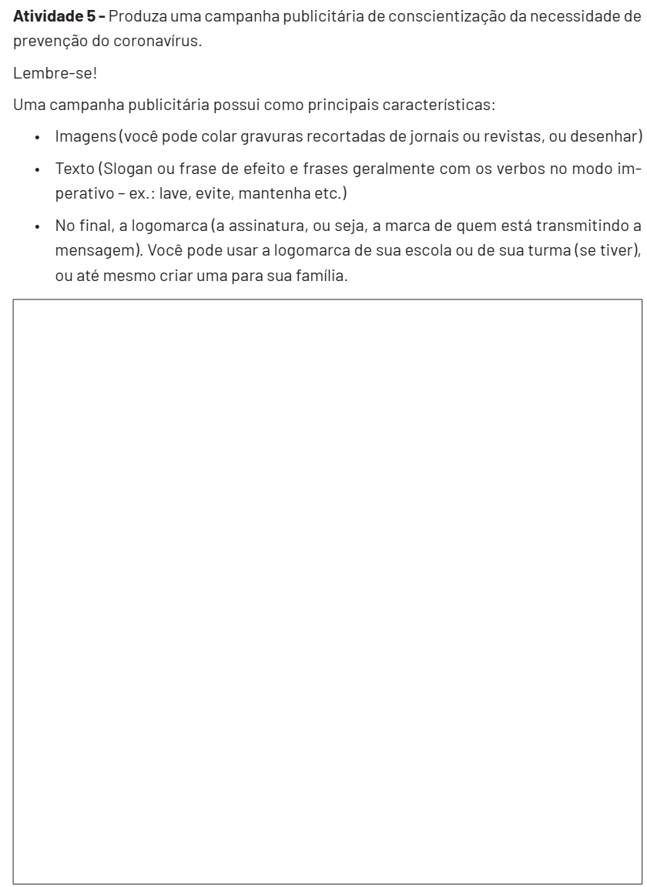

Matemática 3ª Semana
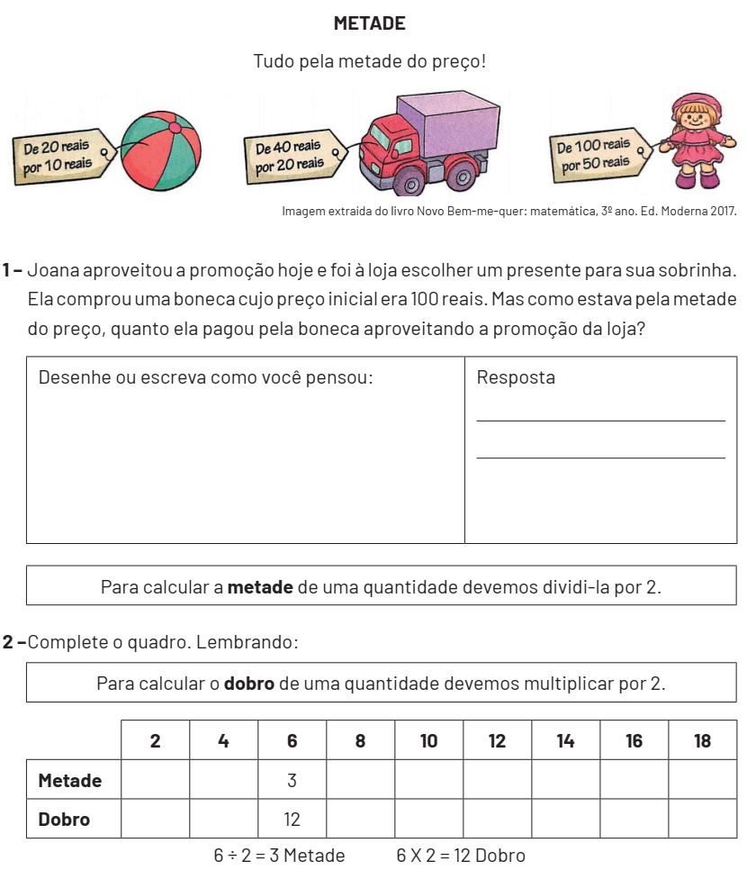

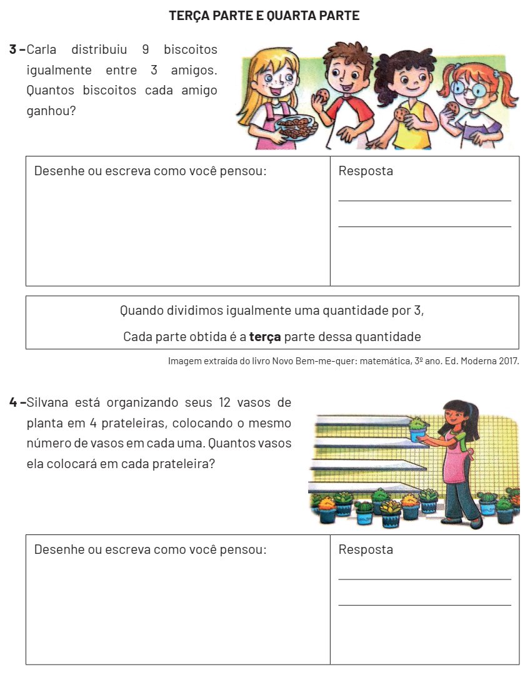

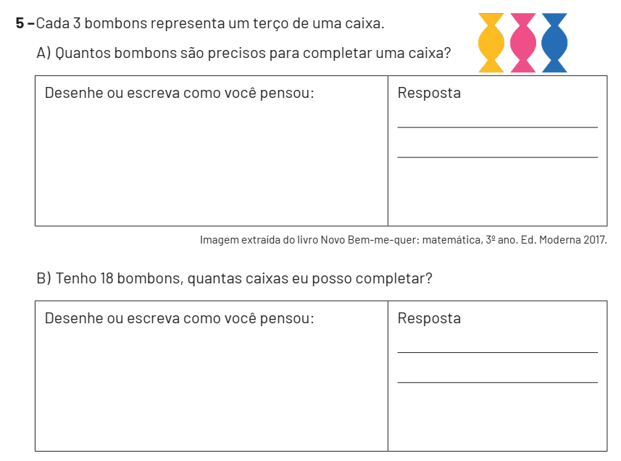

Ciências 3ª Semana
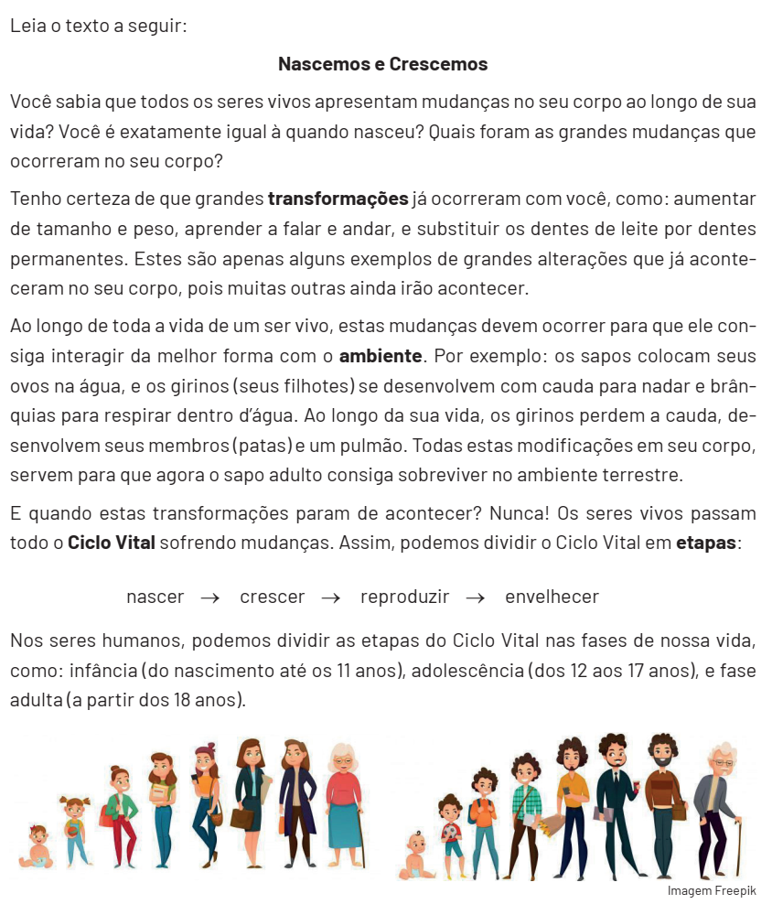
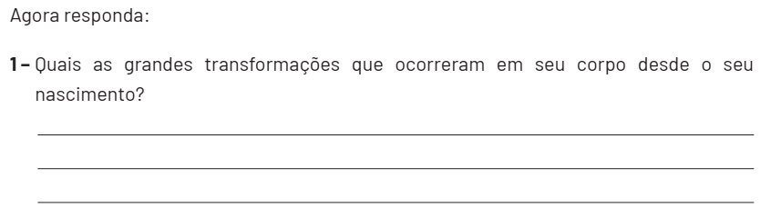
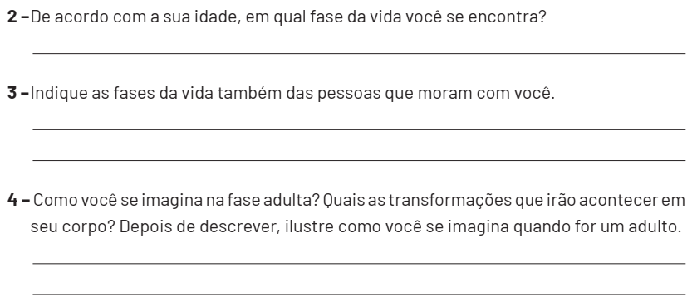

Geografia 3ª Semana
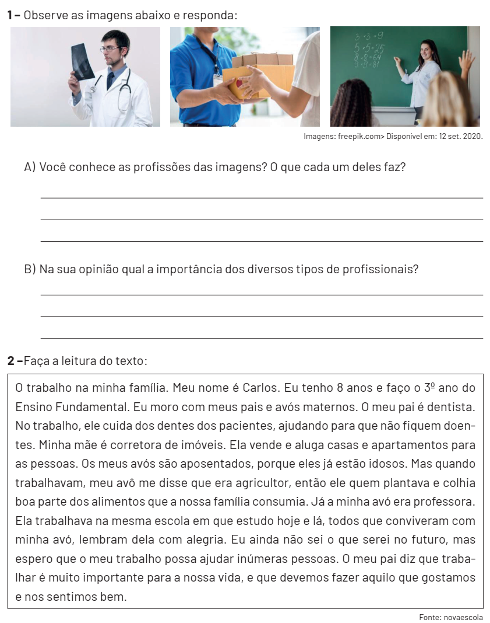
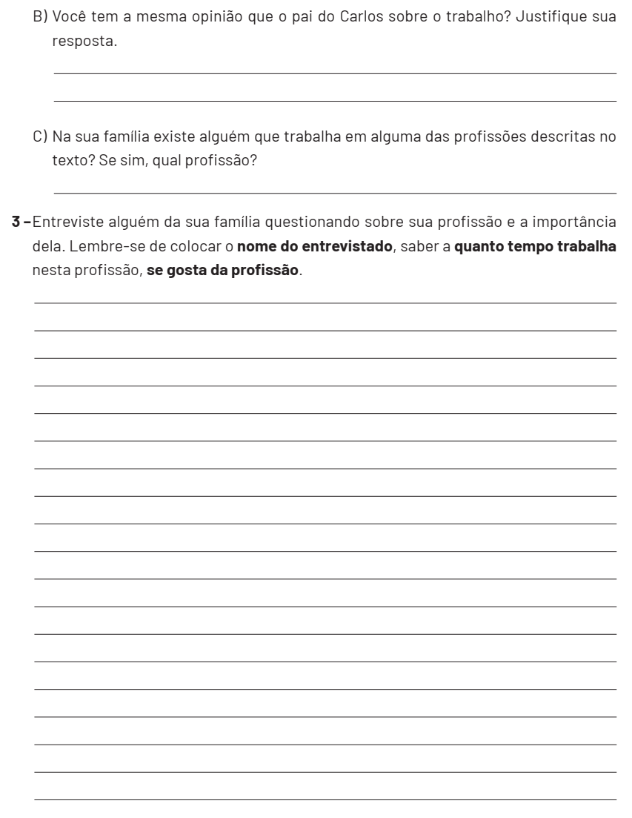

História 3ª Semana
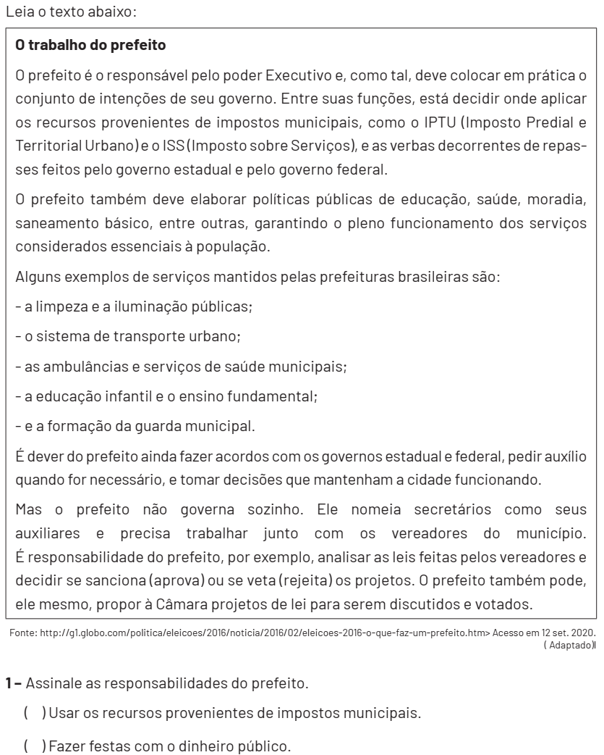
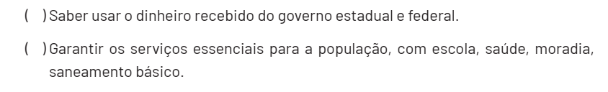

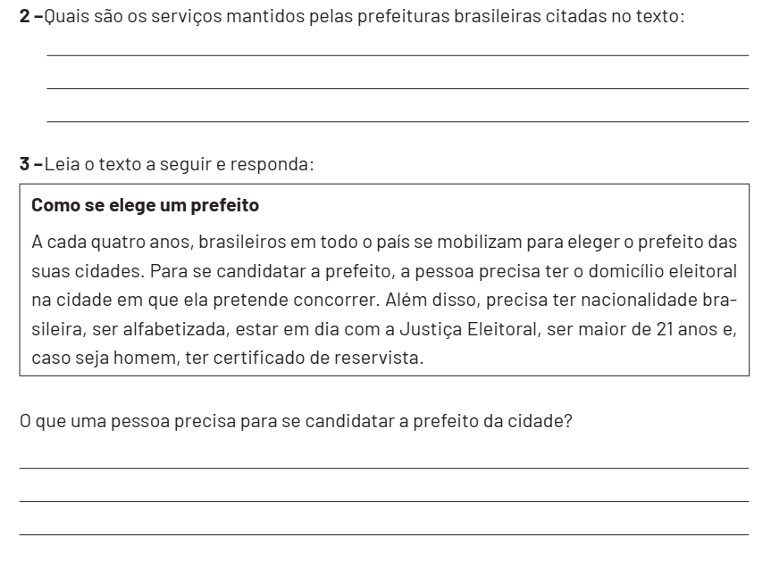

Educação Física 3ª Semana

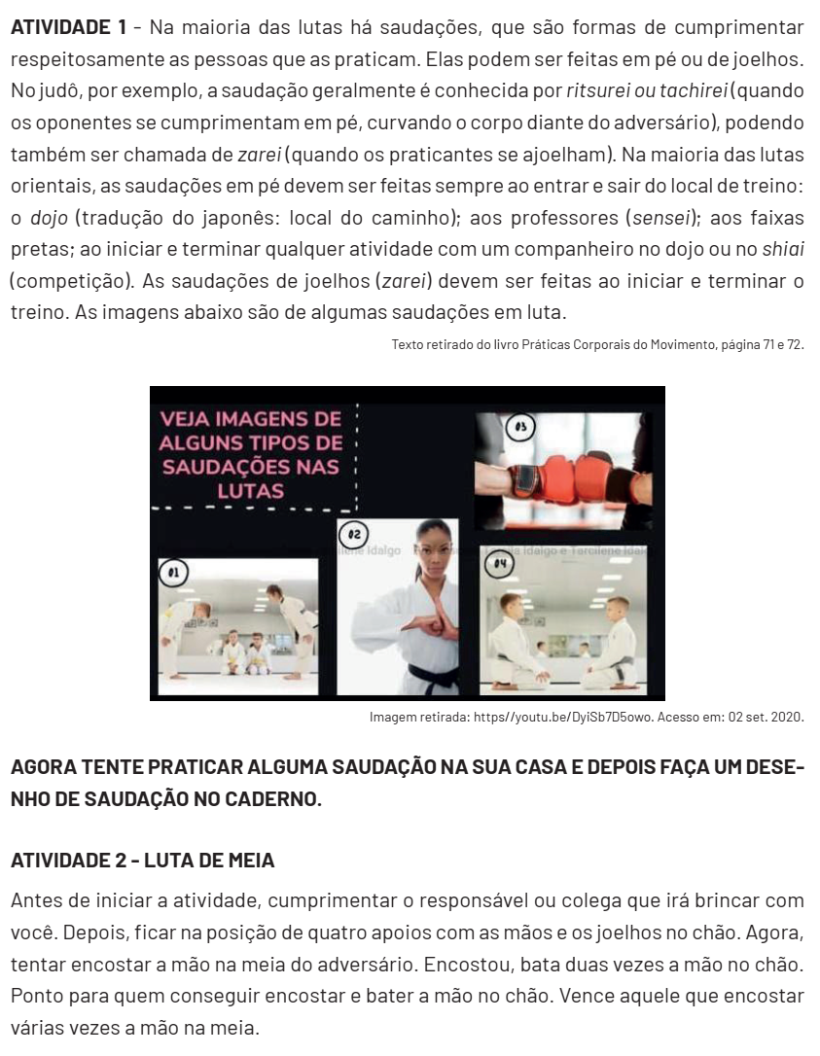

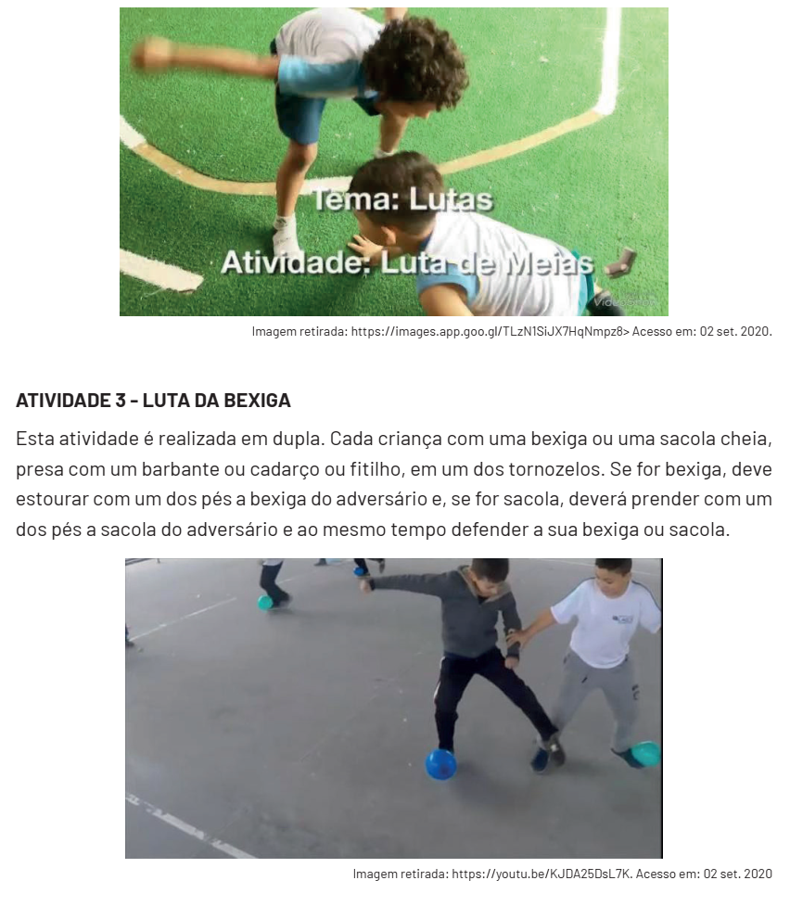

Língua Portuguesa 4ª Semana
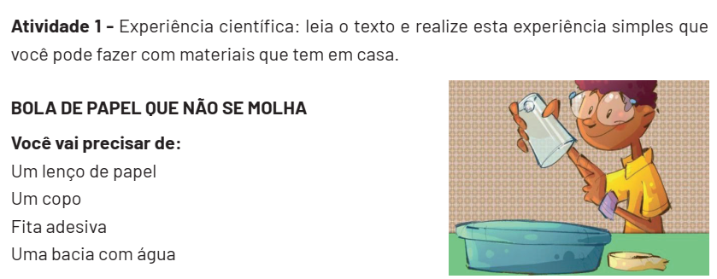
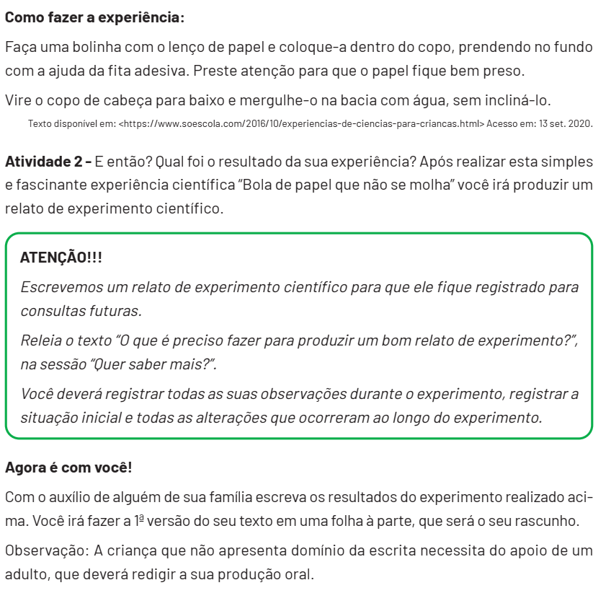

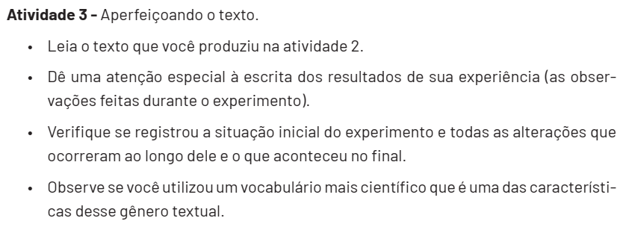
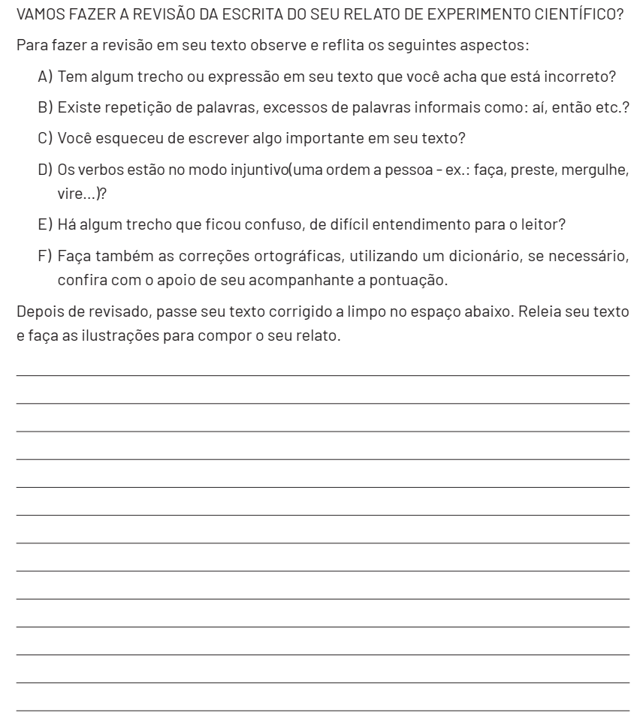

Matemática 4ª Semana
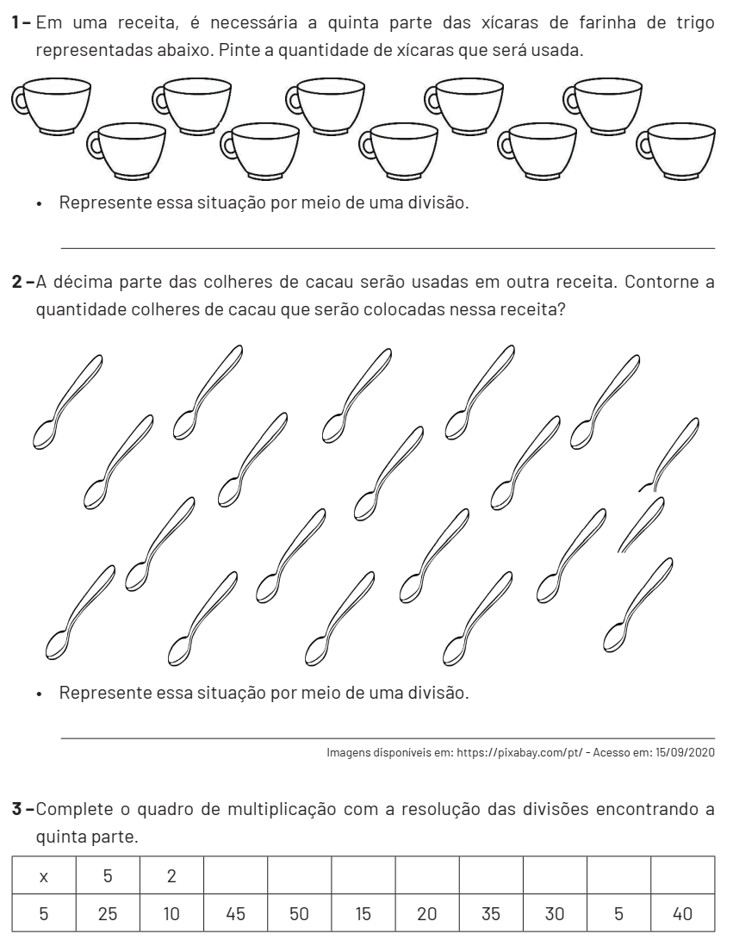

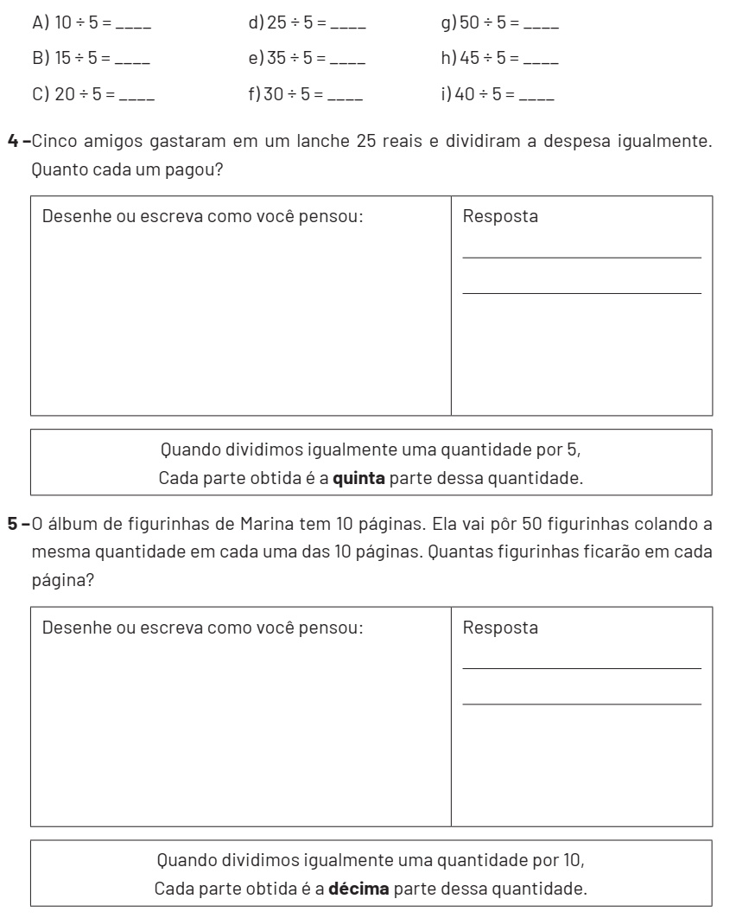

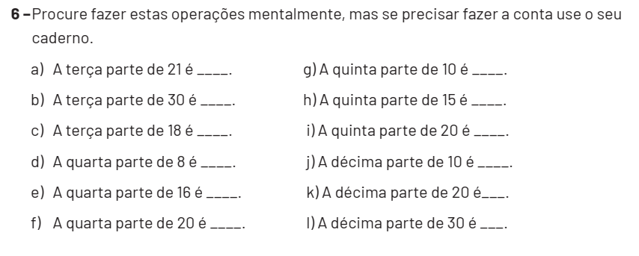

Ciências 4ª Semana
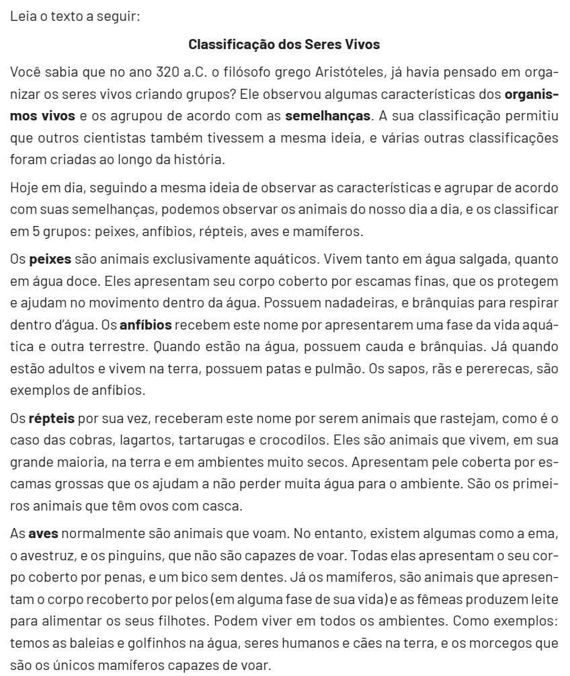
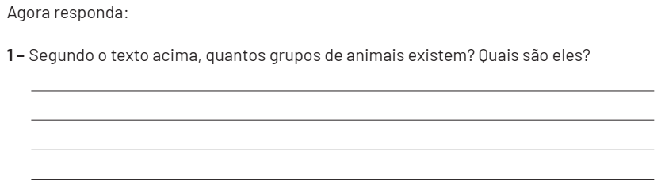
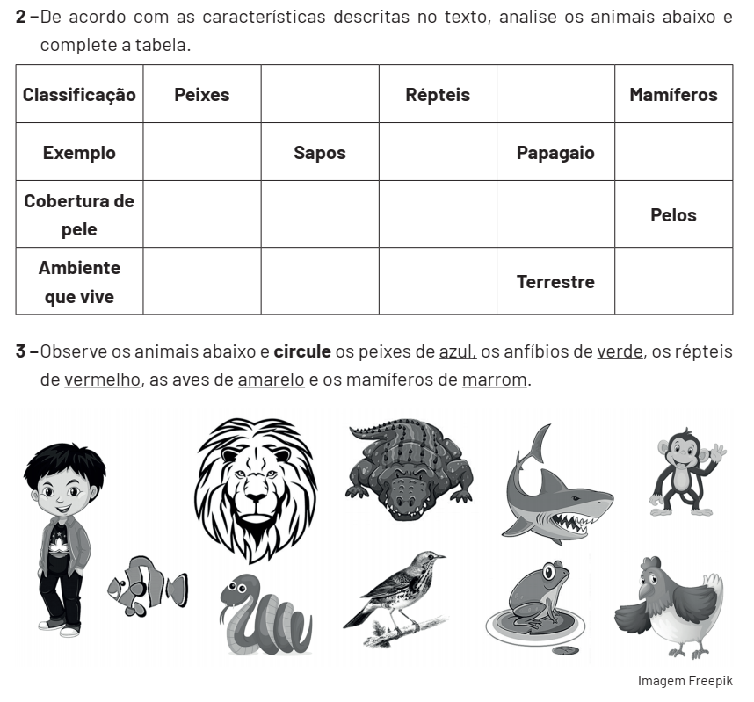

Geografia 4ª Semana
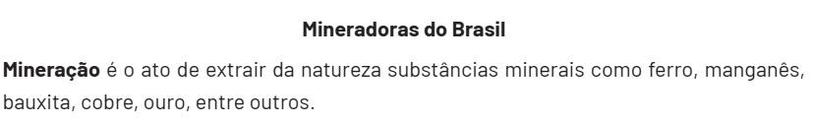
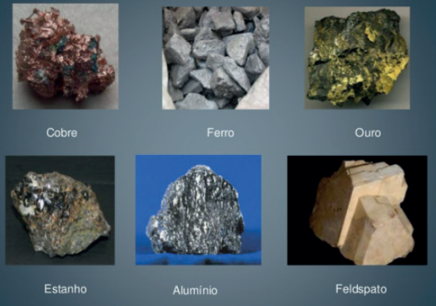

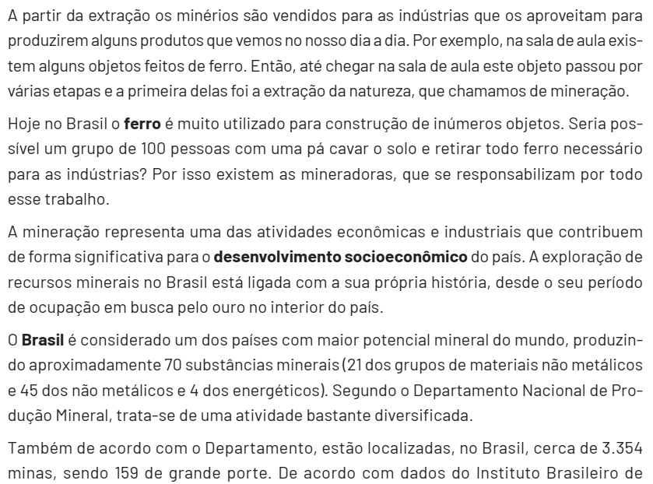

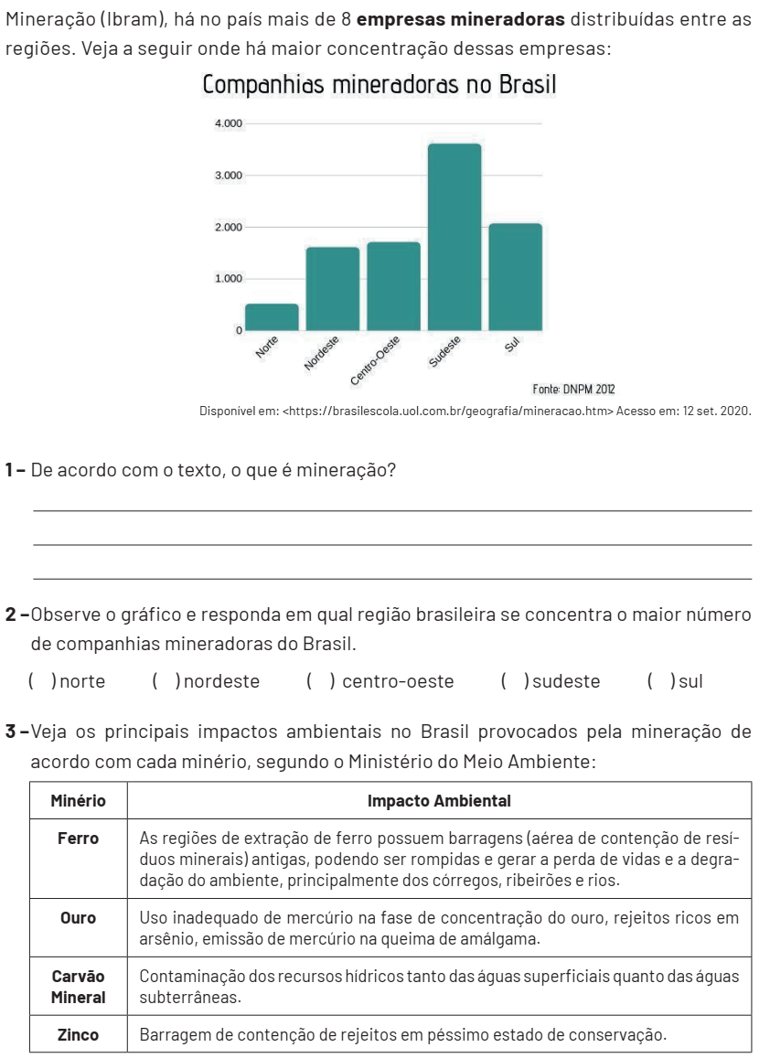

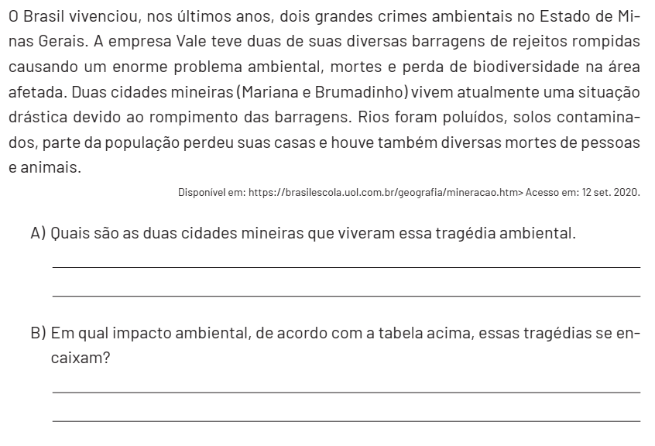

História 4ª Semana
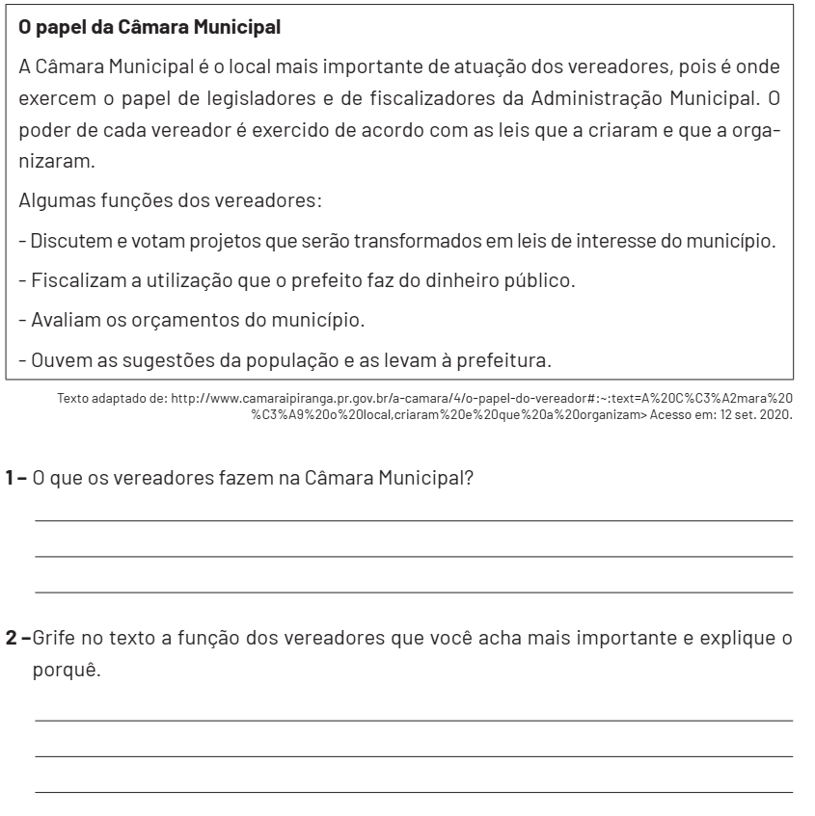
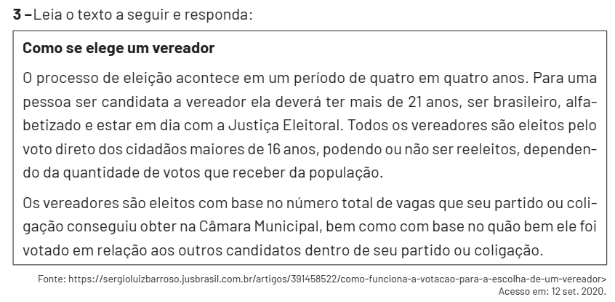

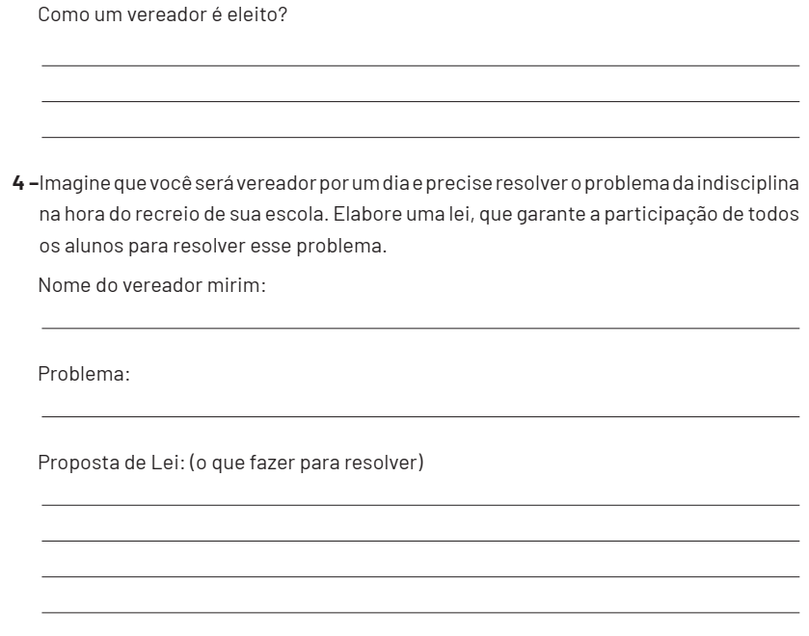

Educação Física 4ª Semana

